P.V. de Combinatie

Jonge duiven Quievrain, 14 juli 2018

In concours 403 duiven
Winnaar: D.W. (Daniël) Dekker
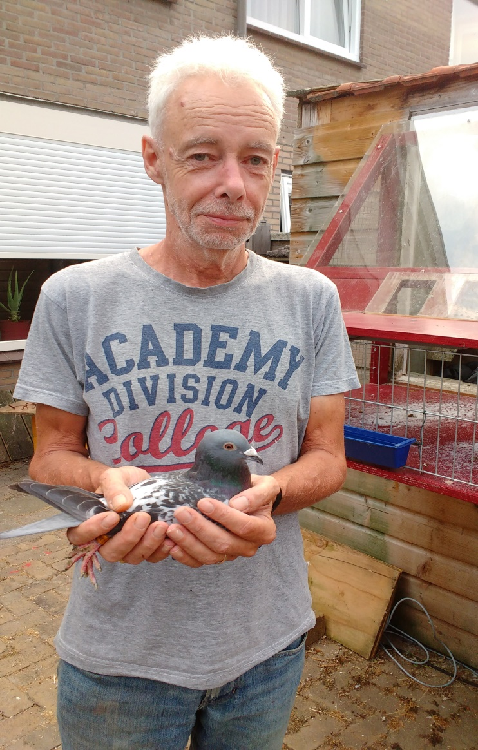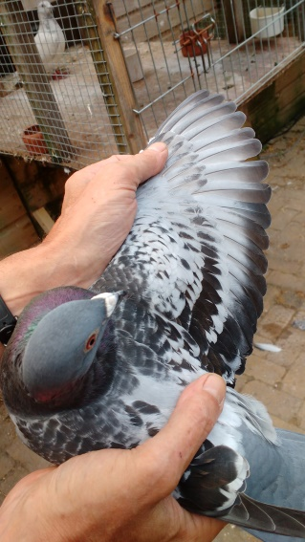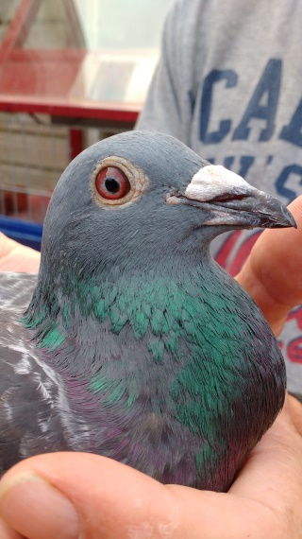
Een trotse Daniël met de koploper van het winnende drietal
Een fraai resultaat ook voor Daniël Dekker die als enige de 50% grens weet te overschrijden met 18 van de 29 duiven in de prijzen. Ongetwijfeld ook het resultaat van……….
Zo eindigden we vorige week het verslag van de overwinnaars op Arras en we kunnen deze keer gewoon verder met het fraaie resultaat van Quievrain. Nu doet Daniël er nog een schepje bovenop en wint glansrijk de eerste drie prijzen in onze club tegen 403 duiven. Twee en drie in het samenspel tegen 2249 duiven. Naast Willem Minderhoud als enige Walcherse speler in het eerste tiental zijn de overigen allemaal “overkanters”. Dat moet voor Daniël niet zo’n vreemd gevoel zijn om daar tussen te staan denk ik. Hij spreekt en verstaat hun taal moeiteloos maar verslaat het merendeel nu dus ook moeiteloos. En dat kan niet anders dan goed voelen!!
Met negen duiven bij de eerste zestien in de club doet hij goede zaken en toen we maandagavond een bezoek brachten aan de Naereboutstraat in Koudekerke werd het hoe en waarom snel duidelijk. Een fantastische club jonge duiven bevolkten daar het hok en de gezondheid straalde er werkelijk vanaf. Voor het merendeel duiven bekomen van Willem Segboer en de oorsprong van deze duiven is dan weer Danny van de Vreede uit Bergschenhoek. Fraaie duiven die, wanneer ze zo gezond blijven als nu, nog vaker aan de zegekar zullen rammelen, daar ben ik van overtuigd!
De verzorging bij Daniël is secuur zonder te overdrijven. Wars van “chemische troep”, hij houdt het zo dicht mogelijk bij de natuur. Knoflook en ui zijn producten die de duiven al van kleins af aan kennen en zo te zien varen ze er wel bij. De winnende doffer 3824913 zit nog ongepaard tussen de overige jongen, doffers en duivinnen gewoon bij elkaar, de geslachten worden nog niet gescheiden hoewel Daniël daar wel de mogelijkheid voor heeft. Maar er is nog geen aanleiding om te veranderen lijkt mij.
Vliegles kregen we dus van Daniël Dekker, die dat zelf op zijn beurt kreeg van Wim Segboer. Vele uren heeft hij al bij deze grootmeester doorgebracht en het nog prille jonge duivenseizoen is op dit moment een prooi voor Daniël Dekker. Het resultaat van die leerzame uren?? Het zou zomaar kunnen!
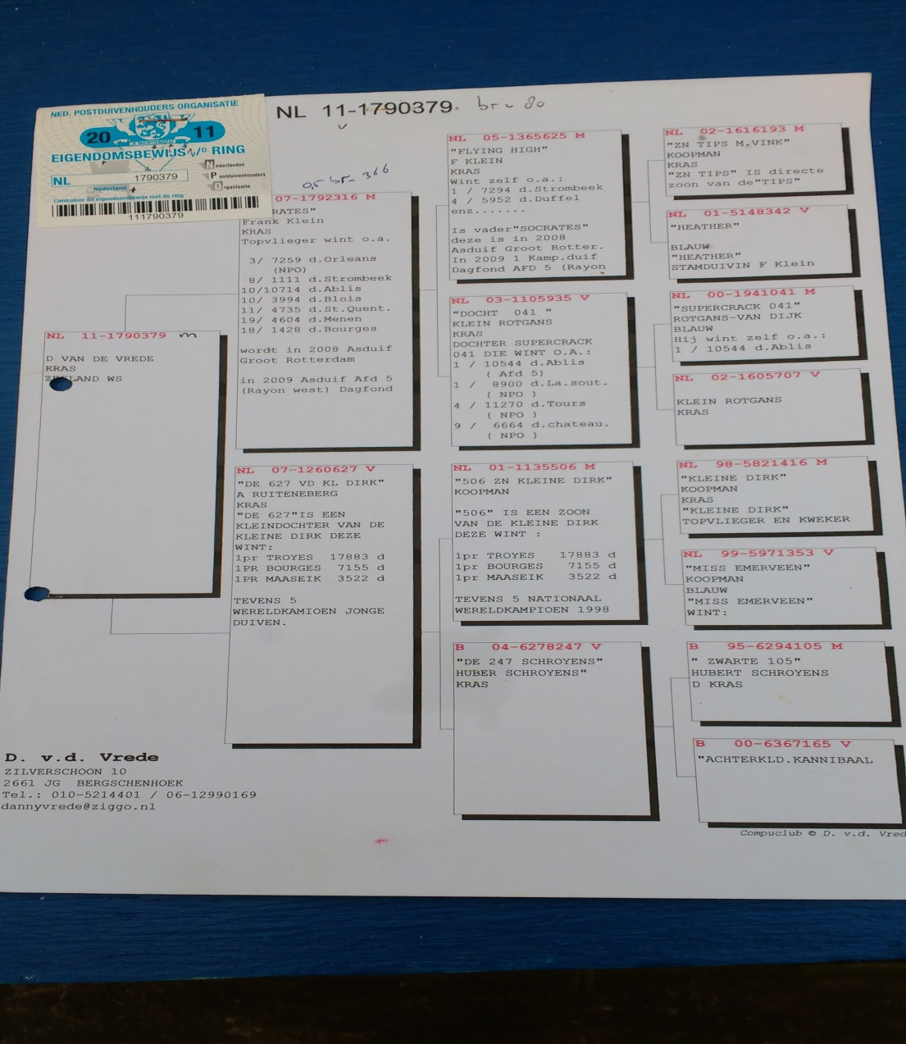
Hans Daane is deze week naast de overwinnaar de enige die ook de 50% ruim haalt met 13 van de 23 in de prijzen. Netjes hoor!
Aaa.

